«Как нарисовать Осень»
Осень - излюбленное время года русских поэтов и художников, воспевших ее красоту в своих бессмертных произведениях. Мы хотим поделиться с вами интересными идеями по поводу того, как можно нарисовать осень вместе с детьми. Возможно, что-то вам понравится и запомнится, и тогда после прогулки в парках и лесах, когда будет буйствовать красками золотая осень, у вас не возникнет проблем с тем, чтобы помочь ребенку нарисовать рисунок на тему осень для детского сада или просто для души.
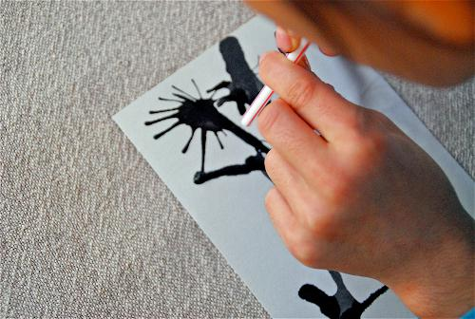
Статья разбита на две части. В первой части вы научитесь рисовать разными способами осенние деревья. Во второй части статьи вы узнаете, как можно нарисовать осенние листья.
1. Осенние рисунки. Рисуем осенние деревья
Проще всего нарисовать дерево методом выдувания из соломинки. Для этого черной или коричневой краской нарисуйте ствол и несколько веток, стараясь оставлять побольше краски на бумаге. А теперь начинается самое интересное! Возьмите соломинку и выдуйте через нее веточки. У вас получится красивое дерево, которое при этом выглядит очень натурально!
Чтобы сделать его осенним можно:
- нарисовать дерево на заранее подготовленном цветном фоне, выполненном в осенних тонах
- нарисовать осенние листья ватной палочкой или пальчиками
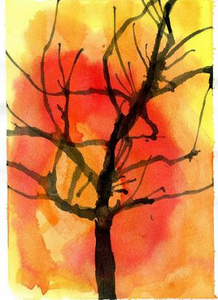
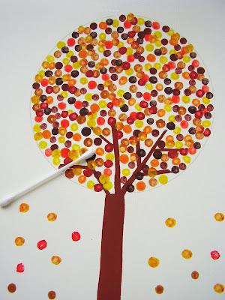

- наделать дыроколом конфетти и высыпать их на участки рисунка, которые до этого надо намазать клеем.
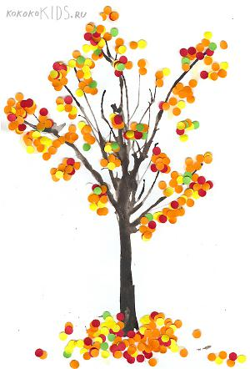
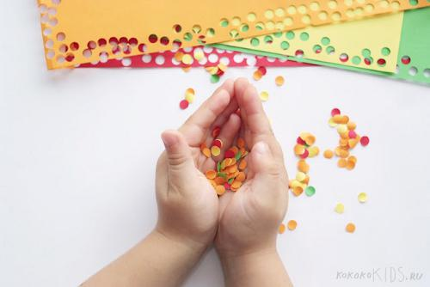

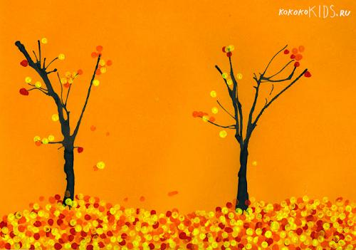

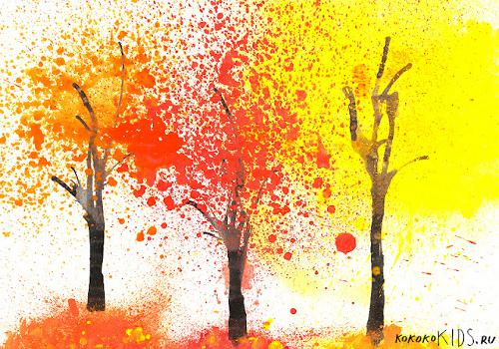
- при помощи обычного пульверизатора для цветов разбрызгать краску, смешанную с небольшим количеством воды. Если у вас нет пульверизатор, то его заменит старая зубная щетка или жесткая кисточка.
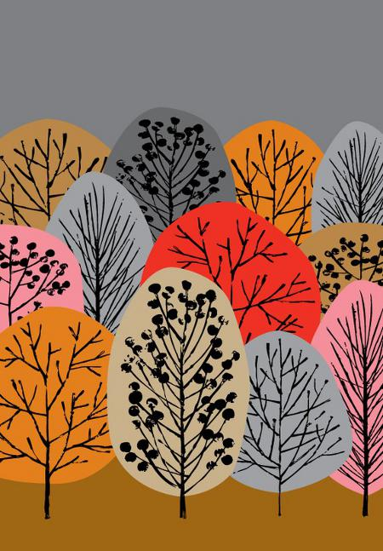
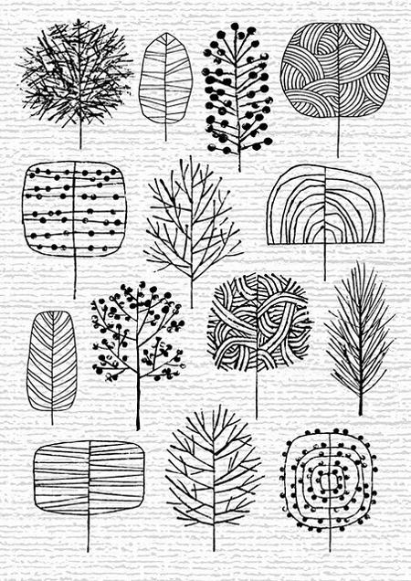
2. Рисуем осень. Рисунки на тему осеньЕще можно попробовать нарисовать деревья не привычной нам формы, а какие-нибудь необычные, замысловатые, сказочные. Например, такие.

Таким образом можно нарисовать целый осенний лес.

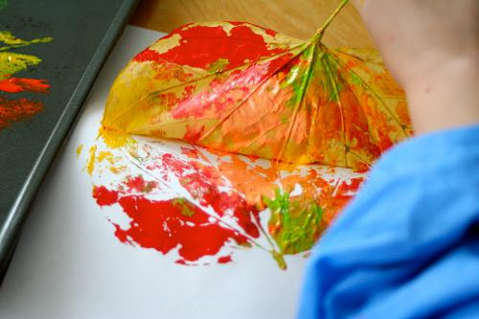
Многие, наверно, знакомы с техникой создания отпечатков листьев на бумаге. Чтобы отпечатать лист, можно использовать абсолютно любую краску, просто получатся немного разные отпечатки. Наносить краску надо на сторону с прожилками. Покрасить лист можно как краской одного цвета, так и разными цветами.

Отпечатав листики на бумаге, можно сделать открытки или еще что-нибудь интересное. А вот если отпечатать большой лист, то из него получится настоящее дерево!

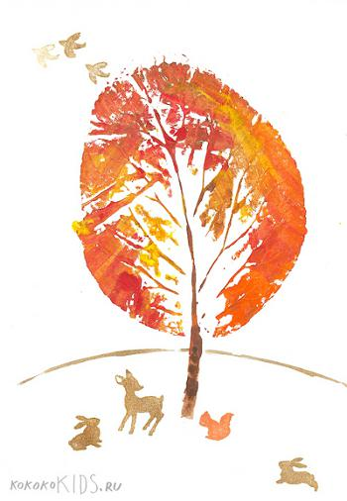
По такому же принципу можно сделать целый осенний лес.
